规格承认书
红外二氧化碳传感器
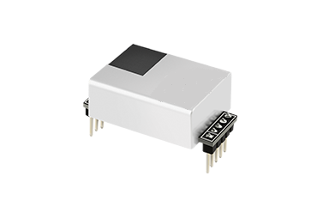型号 :HH-X8C-10000

客 户 | XXXXXXXX
品 名 | 红外二氧化碳传感器
型 号 | HH-X8C-10000
规格书版本 | 2019-10-08
规格书状态 | □ 样件 □ 量产
样件规格书 | 适用于产品的小批量试制
量产规格书 | 适用于产品的批量生产

客 户 确 认 |  | 供 应 商
承 认 | 日 期 | 审 核 | 制 作 | 日 期

注：本公司有改善性调整，在不影响客户使用的情况下，本公司将不做另行通知，如有异议请提出。

声明

本说明书版权属河南华深科智能科技有限公司（以下称本公司）所有，未经书面许可，本说明书任何部分不得复制、翻译、存储于数据库或检索系统内，也不可以电子、翻拍、录音等任何手段进行传播。
感谢您使用河南华深科智能科技有限公司系列产品。为使您更好地使用本公司产品，减少因使用不当造成的产品故障，使用前请务必仔细阅读本说明书并按照所建议的使用方法进行使用。如果您不依照本说明书使用或擅自去除、拆解、更换传感器内部组件，本公司不承担由此造成的任何损失。
您所购买产品的颜色、款式及尺寸以实物为准。
本公司秉承科技进步的理念，不断致力于产品改进和技术创新。因此，本公司保留任何产品改进而不预先通知的权力。使用本说明书时，请确认其属于有效版本。同时，本公司鼓励使用者根据其使用情况，探讨本产品更优化的使用方法。
请妥善保管本说明书，以便在您日后需要时能及时查阅并获得帮助。

河南华深科智能科技有限公司
1、产品概况
HH-X8C-10000系列二氧化碳气体传感器（以下简称传感器）是一个智能通用型、小型传感器，非色散红外（NDIR）原理。对空气中存在的CO2进行探测，具有很好的选择性和无氧气依赖性，寿命长。该传感器是将成熟的红外吸收气体检测技术与精密光路设计、精良电路设计紧密结合而制作出的高性能传感器
特点：
- 精度高(4.0％F.S精度)
- 线性输出和无需温度补偿
- 以最小的零漂保持长期稳定性
- 专利算法
- 小体积、低功耗、长寿命设计
- 全量程温度补偿、免维护
- 模拟数字输出可选

主要应用：
● 用于家庭、工厂、商业用所的二氧化碳浓度监测

● 二氧化碳检测仪、新风机

2、产品参数
红外二氧化碳传感器 (HH-X8C-10000) 技术指标
量程范围 | 400~10000PPM
分辨率 | 1PPM
精度 | ±（50ppm+5% *读数）
响应时间 T90 | <30S
数据更新时间 | <3（标准 1s）
预热时间 | 3 min
直流供电电压 | Typ:5.0 Min:4.5 Max:5.5（V）
工作电流 | 最小值10、最大值180（mA）
数据接口电平 | 3.3（V）
工作温度范围 | -10~+50（℃）
工作湿度范围 | 0~85% 无凝结
储存温度范围 | -40~+75（℃）
平均无故障时间 | 10年
最大尺寸* | 33x19.5x10
针脚间距 | 2.54（mm）

注：最大尺寸不包括针脚长度。

3、工作原理

NDIR红外气体传感器工作原理是基于不同气体分子的近红外光谱选择吸收特性，不同气体浓度与吸收强度关系遵循朗伯-比尔Lambert-Beer定律，传感器通过检测光强被气体吸收后减弱的程度，鉴别气体组分并确定其浓度。
产品结构示意图如下图所示：

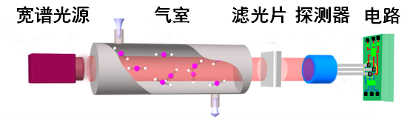

基本数学模型如下：大部分有机和无机多原子分子气体在红外区有特定吸收波长。当红外光通过时，这些气体分子对特定波长的透过光强可由朗伯-比尔定律表示：I＝I0e-kpl ，吸收光强 i 可表示为：i=I0-I= I0 (1- e-kpl) 。式中，I0 为入射光强；I 为透过光强；l 为气体介质厚度，p 为气体浓度，k 为吸收系数。

4、线序定义
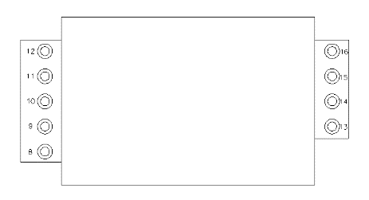

图1接口示意图

管脚 | 名称 | 功能
PIN8 | CAL | 洁净空气零点调整输入
PIN9 PIN12 PIN14 | NC | 无连接
PIN15 | GND | 公共接地
PIN16 | VDD | 电源电压
PIN11 | RXD | UART（RXD）数据输入
PIN10 | TXD | UART（TXD）数据输出
PIN13 | PWM | 脉宽调制

5、外形及结构尺寸
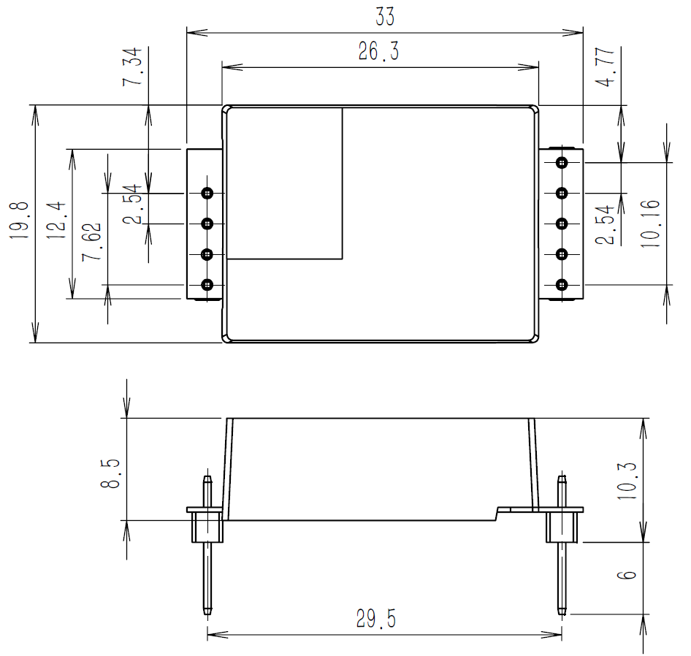

6、供电影响
为了保证传感器正常工作，传感器工作电压保持在4.0V~5.5V DC范围中，超出此电压范围可能会导致故障，或传感器不能正常工作。
为了保证传感器正常工作，供电电源的电流输出能力应不小于150mA，供电电流能力低于此值可能会导致故障，或传感器不能正常工作。

7、接口设计
HH-X8C-10000红外气体传感器提供UART、PWM等多种输出接口，可以单独校准。可以很方便的与用户进行产品的对接。

7.1 UART接口
UART接口是本传感器功能最齐全的接口，推荐用户使用UART接口。用户端设备可以直接通过传感器的UART接口读出气体浓度值。（用户端需使用TTL电平，如果是RS232电平，请先进行电平转换）。传感器的VDD-GND-RXD-TXD分别接至用户的5V-GND-TXD-RXD。

7.2 通讯接口设置
用户使用UART接口是，按照以下表格设置UART通讯模式。
表4 UART设置
波特率 | 9600
数据位 | 8位
停止位 | 1位
奇偶校验位 | 无

7.3 通讯命令
表5通讯命令列表
协议命令接口列表及含义
0x86 | 读取气体浓度值
0x87 | 校准零点(ZERO)
0x88 | 校准跨度点(SPAN)
0x79 | 开启/关闭 自动校零功能

0x86-读取气体浓度值
发送命令
Byte0 | Byte1 | Byte2 | Byte3 | Byte4 | Byte5 | Byte6 | Byte7 | Byte8
起始字节 | 预留 | 命令 | - | - | - | - | - | 校验值
0xFF | 0x01 | 0x86 | 0x00 | 0x00 | 0x00 | 0x00 | 0x00 | 0x79
返回值
Byte0 | Byte1 | Byte2 | Byte3 | Byte4 | Byte5 | Byte6 | Byte7 | Byte8
起始字节 | 命令 | 浓度高8位 | 浓度低8位 | - | - | - | - | 校验值
0xFF | 0x86 | HIGH | LOW | - | - | - | - | 校验和
气体浓度值 = HIGH * 256 + LOW

0x79-开启/关闭 自动校零
发送命令
Byte0 | Byte1 | Byte2 | Byte3 | Byte4 | Byte5 | Byte6 | Byte7 | Byte8
起始字节 | 预留 | 命令 | - | - | - | - | - | 校验值
0xFF | 0x01 | 0x79 | 0xA0/0x00 | 0x00 | 0x00 | 0x00 | 0x00 | 校验和
返回值
Byte0 | Byte1 | Byte2 | Byte3 | Byte4 | Byte5 | Byte6 | Byte7 | Byte8
起始字节 | 命令 | 状态 | - | - | - | - | - | 校验值
0xFF | 0x79 | 0x01/0x00 | - | - | - | - | - | 校验和
注：发送命令中Byte3为0xA0时，开启自动校准功能；Byte3为0x00时，关闭自动校准功能。传感器出厂默认为开启自动校零功能。
返回值中Byte2为状态，0x01表示修改成功，0x00表示修改失败。

0x87-零点校准命令
发送命令
Byte0 | Byte1 | Byte2 | Byte3 | Byte4 | Byte5 | Byte6 | Byte7 | Byte8
起始字节 | 预留 | 命令 | - | - | - | - | - | 校验值
0xFF | 0x01 | 0x87 | 0x00 | 0x00 | 0x00 | 0x00 | 0x00 | 校验值
返回值
Byte0 | Byte1 | Byte2 | Byte3 | Byte4 | Byte5 | Byte6 | Byte7 | Byte8
起始字节 | 命令 | 状态 | - | - | - | - | - | 校验值
0xFF | 0x87 | 0x01/0x00 | - | - | - | - | - | 校验和
注：返回值中Byte2为状态，0x01表示校准成功，0x00表示校准失败。
零点指的是400ppm，发送零点校准命令前请确保传感器在400ppm浓度下稳定运行20分钟以上。

0x88-校准SPAN点命令
发送命令
Byte0 | Byte1 | Byte2 | Byte3 | Byte4 | Byte5 | Byte6 | Byte7 | Byte8
起始字节 | 预留 | 命令 | SPAN高8位 | SPAN低8位 | - | - | - | 校验值
0xFF | 0x01 | 0x88 | HIGH | LOW | 0x00 | 0x00 | 0x00 | 校验和
返回值
Byte0 | Byte1 | Byte2 | Byte3 | Byte4 | Byte5 | Byte6 | Byte7 | Byte8
起始字节 | 命令 | 状态 | - | - | - | - | - | 校验值
0xFF | 0x88 | 0x01/0x00 | - | - | - | - | - | 校验和
例：若SPAN值为2000ppm，那么HIGH = 2000/256；LOW = 2000 % 256
注：返回值中Byte2为状态，0x01表示校准成功，0x00表示校准失败。
校准SPAN值前请先校准零点。
发送SPAN校准命令前请保证传感器在相应浓度下稳定运行20分钟以上。
建议使用2000ppm作为SPAN值进行校准。如果需要用更低的值作为跨度值，请选择1000ppm以上的值。

7.4 校验和
为了增强传感器通讯的可靠性，通讯协议中增加校验和设置。如果校验和不通过，则无法通讯。具体校验和计算方法如下：
校验和 = (取反(Byte1+Byte2+Byte3+Byte4+Byte5+Byte6+Byte7))+1。
例：
Byte0 | Byte1 | Byte2 | Byte3 | Byte4 | Byte5 | Byte6 | Byte7 | Byte8
起始字节 | 预留 | 命令 | - | - | - | - | - | 校验值
0xFF | 0x01 | 0x86 | 0x00 | 0x00 | 0x00 | 0x00 | 0x00 | 校验和
计算如下：
- 从Byte1加至Byte7: 0x01 + 0x86 + 0x00 + 0x00 + 0x00 + 0x00 + 0x00 = 0x87
- 取反：0xFF - 0x87 = 0x78
- 取反后加1：0x78 + 0x01 = 0x79
C语言校验和计算例程：
C语言计算校验和例程
char getCheckSum(char *packet)
{
char i, checksum;
for( i = 1; i< 8; i++)
{
checksum += packet[i];
}
checksum = 0xff – checksum;
checksum += 1;
return checksum;
}

8 、PWM接口
HH-X8C-10000系列传感器提供PWM接口，用脉冲宽度表征目标气体浓度。以测量范围为2000ppm的传感器为例：

CO₂浓度输出范围 | 0～2000ppm
周期 | 1004ms±5%
周期起始段高电平输出 | 2ms(理论值)
中部周期 | 1000ms±5%
周期结束段低电平输出 | 2ms(理论值)
通过PWM获得当前CO₂浓度值的计算公式：C_{ppm}=2000×(T_{H}-2ms)/(T_{H}+T_{L}-4ms)
C_{ppm}为通过计算得到的CO₂浓度值，单位为ppm
T_{H}为一个输出周期中输出为高电平的时间
T_{L}为一个输出周期中输出为低电平的时间

9、校准
HH-X8C-10000系列传感器有两种校准方式：零点校准和SPAN点校准。
9.1零点校准
为方便为方便用户校准零点，HH-X8C-10000系列传感器有三种校零方式：手动校零、命令校零和自动校零。零点校准功能都是指校准400ppm。

9.2手动零点校准
手动校准零点是将传感器的CAL引脚输入低电平(0V)进行校准零点，低电平需持续7秒以上。校准零点前请确保传感器在400ppm浓度下稳定运行20分钟以上。

9.3自动零点校准
自动校准功能是指传感器在连续运行一段时间后，根据环境浓度智能判断零点并自行校准。校准周期为自上电运行起，每26小时，自动校准一次。自动校准的零点是400ppm。
自动校零功能适合用于办公环境，家庭环境。但不适用于农业大棚、养殖场、冷库等场所，在这类场所应关闭自动校零功能，关闭后请用户定期对传感器进行零点检测，必要时进行命令校零或手动校零。

9.4命令零点校准
通过串口(UART)向传感器发送校准命令，可实现传感器零点校准。零点校准命令请参考通讯中0x87-零点校准命令。

9.5 SPAN点校准
通过串口(UART)向传感器发送校准命令，可实现传感器SPAN点校准。SPAN点校准命令请参考通讯中0x88-校准SPAN点命令。

10、印制电路板及外壳设计
10.1传感器的位置影响
红外传感器属于物理传感器，内部仅光线反射，通常情形中，传感器的安装位置对测量没有影响。
10.2温度传感器
红外传感器是温度敏感，为了精准测量传感器周的环境温度，温度传感器的位置应该尽可能的靠近传感器。
10.3传感器外壳设计
为了使测量响应速度足够快，传感器的外壳应透气部分该设计成通透的，而传感器应该靠近外壳开孔处。推荐使用外壳两侧都有开孔的设计，以提升空气流动。
10.4传感器焊接装配设计
传感器在焊接、组装过程中，应避免传感器受到应力影响。
11、包装设计
红外传感器属于物理传感器，靠光线强度检测气体浓度。在运算过程中可能受到震动、压力影响传感器的物理外形，导致传感器测量而受影响偏离原校准范围。所以在包装设计上竟可能做减震设计。如包装增加珍珠海绵或者泡沫来减震。

